ZEN9 V3
Высококачественный усилитель класса «А»
Описание и инструкции для сборки.

Усилитель А класс Zen9 (First Watt F3 by Nelson Pass) FirstWattF3 Zen9 - интегральный усилитель работающий в классе А (линейное усиление, короткий спектр искажений, великолепная микро и макро-динамика звука) с регулятором громкости.
Предлагаю вариант усилителя улучшенной конструкции в сравнении с базовой версией. Состоит из 2-х плат предварительного усиления, 2-х плат усилителя мощности, 4-х независимых блоков питания общей мощностью более 500W. Конструкция - двойное моно. Качественно работает с любыми 3-х полосными заводскими АС сопротивлением от 4 Ом. Хватает на комфортную озвучку помещения до 20м2. Совместим с любыми источниками сигнала без необходимости применения дополнительного предварительного усилителя. Звук усилителя характеризуется не навязчивой, приятной детальностью и разрешением на высоких частотах, способностью передавать микроуровневые сигналы.
Особое внимание уделено конструктиву усилителя в целом: все блоки размещены с учетом минимально коротких путей прохождения сигнала от входа к выходу, минимально коротких силовых шин питания, минимизация наводок от блоков питания и помех от сети 230В. Все печатные платы в усилителе – заводского изготовления. Габариты 430х170х370мм. Вес 14кг. На правом фото конструктив дополнен бесшумным вентилятором. 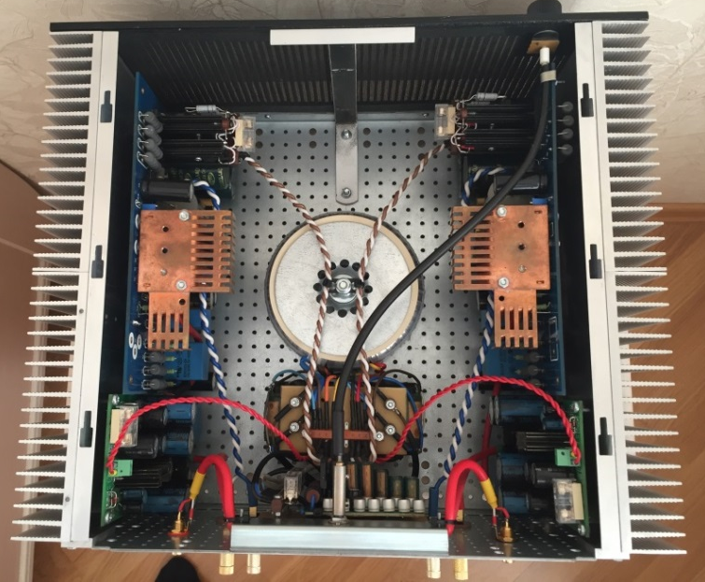 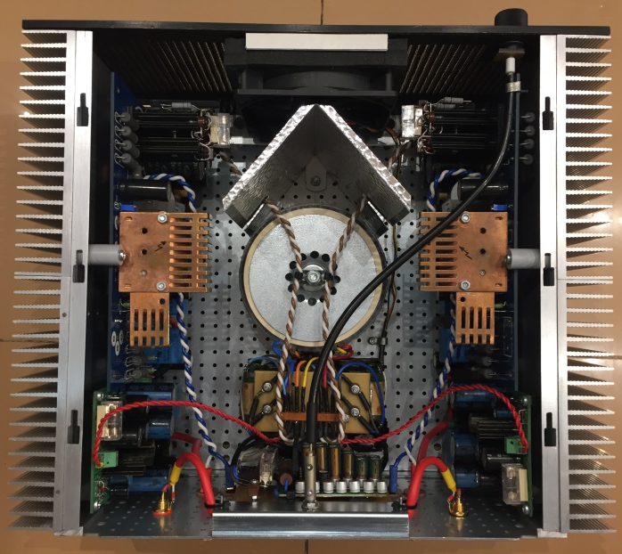
Для полного раскрытия преимуществ усилителей класса А в применены достойные электронные комплектующие: Выходные полевики Toshiba 2SK1530. Резисторы Kiwame, Jantzen. Конденсаторы Nichicon KZ Muze, Rybicon, Epcos, Samhwa, Panasonic и лишь в неответственных за звук местах –Jamicon. Общая емкость примененных конденсаторов - более 145 000мФ. В выпрямителях - диоды Шоттки. Трансформатор питания усилителя мощности Talema 500W с раздельными питающими обмотками для каждого из каналов. Отдельные трансформаторы для каждого канала предварительного усилителя.

Отличия улучшенной конструкции от базовой версии, опубликованной N.Pass:
- Это интегральный усилитель с регулятором громкости. Базовая версия - чисто оконечный каскад усилителя, требующий наличия дополнительного предварительного усилителя с регулятором громкости.
- Выходная мощность увеличена с 10W до 20W.
- Выходное сопротивление усилителя уменьшено с 1,1 Om до 0,6 Om, что в купе с увеличенной выходной мощностью дает возможность качественной работы на 4 Омную акустику (импеданс акустики не должен снижаться ниже этого значения).
- Коэффициент усиления увеличен с 4,5 до 20 благодаря применению каскада предварительного усиления, также работающего в классе А.
- Чувствительность усилителя увеличена в 4 раза с 2,2V до 0,55V, что позволяет использовать усилитель с любыми источниками сигнала.
- Входное сопротивление усилителя 10kOm.
- Выходное напряжение peak-to peak составляет 28V (изменение на частоте 1000Hz).
- Выходное действующее напряжение составляет 10V на нагрузке 4,7 Om (28:2:1,41=10).
- Выходные полевые транзисторы – Toshiba 2SK1530, а не IRFP240. Это отличные полевые транзисторы, разработанные специально для усилителей низкой частоты, отличаются лучшим звучанием в сравнении с IRF240 из базовой версии усилителя,линейностью, высокой мощностью, низким внутренним тепловым сопротивлением кристалл-подложка, позволяющим вдвое увеличить ток покоя.
- Ток покоя 3А, а не 1.6А, как в базовой версии, что и позволило достичь качественных улучшений в звуке и измеренным техническим характеристикам.
- Спектр искажений короткий: THD 1Вт – не более 0,02%, на малых-средних уровнях громкости присутствуют только 2-я и 3-я гармоники по уровню – 67dB и– 84dB, дальше – чисто. На средних-больших уровнях громкости добавляются 5-я и 7-я гармоники – дальше чисто.
- Меандр 100Hz, 1kHz, 10kHz показывает широкую полосу работы усилителя, отличную работы в НЧ диапазоне, линейность усиления, отсутствие возбуждения(по центу изображения вертикальная черта – это блик): 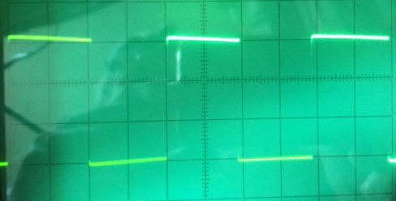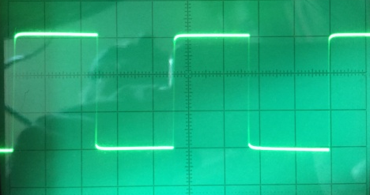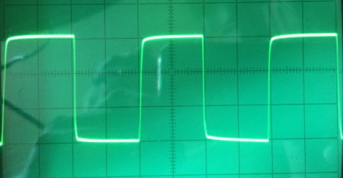
- Синус на максимальной мощности 20W и нагрузке 4,7 Om не имеет искажений формы: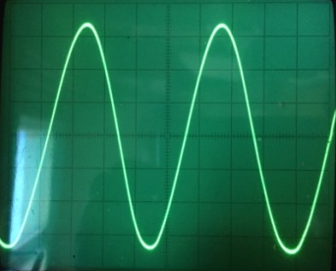

Структурная схема усилителя Zen9
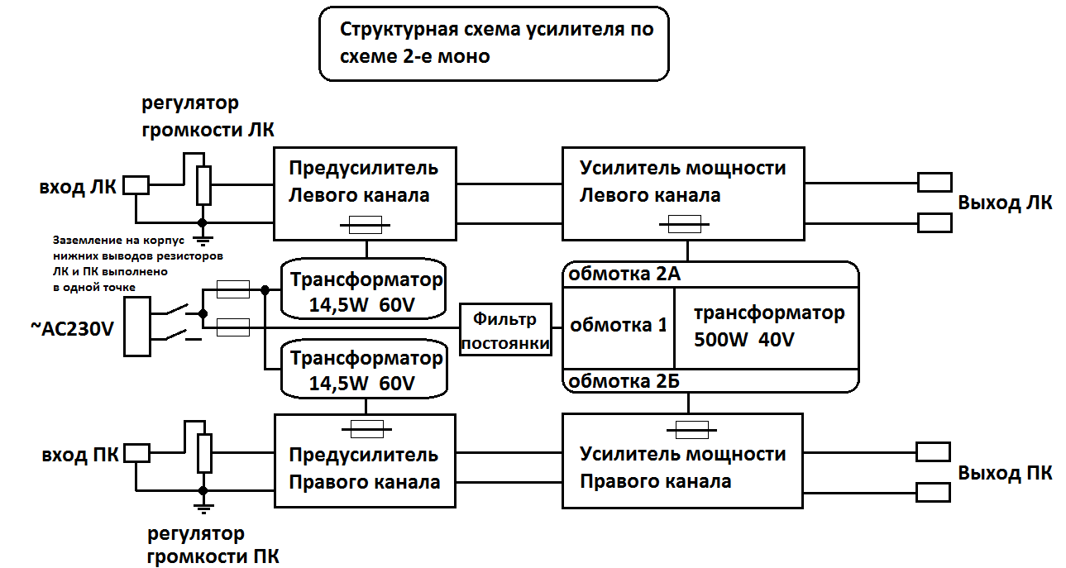
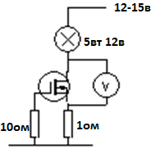
Подбор входных транзисторов Q1 LD(LU)1010 или 1014. Сток соединен с «+» 12-15V через лампочку накаливания 12V 5W. Исток соединен с «-» через резистор 1Om. Затвор соединен с «-» через резистор 10Om. В моем эксперименте стенд заработал только с резистором 3Om в Истоке. При сопротивлении 1Om – транзистор полностью открыт и падения на нем не было. В партии из 16 транзисторов получены значения напряжений от 0,5V до 2,5V. При подборе транзисторов желательно измерить и при сопротивлении 2Om. При прозвонке транзистора аналоговым тестером – транзистор между С-И показывает КЗ, которое не сбрасывается кратковременной подачей «-» на Затвор, такая особенность этих полевиков.
Подбор выходных N-канальных полевиков 2SK1530 или IRF240.
Необходим регулируемый блок питания +12V. Затем Амперметр. Затем мощный резистор 12 Om, если подбор делается на токе 1А или 120 Om, если делается подбор на токе 0,1А. ЗатемСток с закороченным на него Затвором. К Истоку подключаем «-». Подключает вольтметр между С-И. Увеличиваем напряжение от 0V и выставляет ток, равный току покоя усилителя. Замеряем падение напряжения на С-И транзистора. Для подбора в одну группу выбираются транзисторы с разбросом падения напряжения не более 10%. Таким образом можно набрать несколько групп из 3-х транзисторов, внутри каждой группы разброс не более 10% (+-100mV). Для IRFP240 это напряжение будет около 2V.
Падение напряжения на входном транзисторе LD(LU)1010 или 1014 Рекомендованные параметры: на стоке - 3,4V, на истоке - 1,0V, между С-И - 2,4V. На составном резисторе падение 0,8-1,2V. В сумме падение напряжения на С-И и резисторе должно составлять 3,0-3,8V (U_{Q1R}). Регулировка производится подбором сопротивления составного резистора R3, R5, R7, R11. При увеличении сопротивления – напряжение на С-И увеличивается.
Ток покоя выходных транзисторов (и усилителя в целом) при напряжении питания 48V (43V после ЭД) вычисляется по формуле 0,8V/R₄₊₆₊₈₊₁₂. При R (1+1+2+3,9)=0,363Om ток равен 2,2А. При R (1+1+1+2)=0,286Om ток равен 2,8А. При R (1+1+1+1,5)=0,272Om ток равен 3,0А.
Определение номинала сопротивления измерительного резистора R₂₂₊₂₃необходимо для минимизации выходного сопротивления усилителя и производится по формуле R_{22+23новое}= R_{9старое}/((А_{новый}/А_{старый})х(V_{новый}/V_{старый})). Для 50V/2,2АR₂₂₊₂₃=0,35Om (0,33Om), для 50V/2,8А R₂₂₊₂₃=0,286Om (0,33+2), для 50V/3,0А R₂₂₊₂₃=0,26Om(0,33+1).
Напряжение на выходе (точка DotD) настраивается потенциометром R17. 1-й способ: измеряем U_{пит.} после ЭД, делим на 2. Пример: 50,0V/2=25V2-й способ: Осциллографом необходимо проконтролировать симметричное ограничение сигнала на выходе усилителя. Увеличивайте входной сигнал 1kHz до наступления ограничения в одной из полуволн. Потенциометром R17 настройте так, чтобы симметрично обрезались обе полуволны. Обращаете внимание на пропадание «зарубки» после верхней вершины синусоиды: при превышении напряжение в средне точке Uпит./2+0,5V «зарубка» появляется и увеличивается.
Модуляция источника тока настраивается потенциометром R25. Необходимо подключить нагрузку и подключить генератор 1kHz. Для уровня модуляции 50% соотношение переменных токов, протекающих через резисторы, должно быть I_{R22+23} /I_{R4+6+8+12}=2Чтобы процесс настройки ускорить – лучше пользоваться нижеприведенной формулой и добиваться регулировкой R25 конкретного соотношения переменных напряжений на резисторах: V_{R22+23}=2V_{R4+6+8+12} х R₂₂₊₂₃/R₄₊₆₊₈₊₁₂ =2хV_{R4+6+8+12} Максимальная неискаженная амплитуда сигнала на выходе усилителя будет (43 – 3,2)=39,8V, а напряжение сигнала – 19,9V. Максимальное действующее значение синусоидального напряжения на выходе будет 19,9V/1,41= 14,1V. Ток покоя – 3А. Ток с учетом 50% модуляции источника тока будет 3 х 1,5 = 4,5А. Минимальное значение сопротивления нагрузки, при котором усилитель сможет без искажений выдавать ток на пиках сигнала, составит 14,1/4,5=3,1Om. Провалы импеданса до 3,5-4 Om частое явление в акустике.
Повторить настройки Напряжения на выходе и Модуляцию источника тока. После окончания наладки подстроечные резисторы рекомендуется заменитьна качественные постоянные.

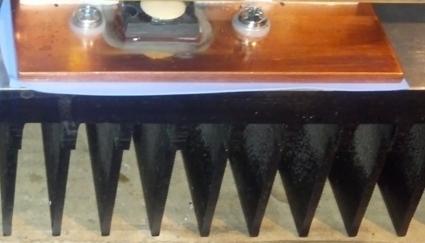
ОБР (область безопасной работы) транзисторов А. Для LD(LU)1010 тепловое сопротивление кристалл-подложка составляет 1,56⁰C/W. Для LD(LU)1014 тепловое сопротивление кристалл-подложка составляет 1,8⁰C/W. Для LD(LU)1010 тепловое сопротивление подложка-радиатор составляет 2,0⁰C/W (расчетно). Для LD(LU)1014 тепловое сопротивление подложка-радиатор составляет 2,0⁰C/W (расчетно). В настроенном усилителе ток через транзистор составит от 1,6А до 3А, в данной конструкции ток составляет 3А. В настроенном усилителе напряжение на С-И транзистора составит от 2V до 3Vв зависимости от экземпляра транзистора. Таким образом, транзистор должен рассеивать от 5W до 9W тепла, в данной конструкции – до 9W. ОБР транзистора допускает долговременную работу при температуре кристалла до 150⁰C. График ОБР из даташита показывает, что при рассеиваемой мощности в 10W температура подошвы корпуса транзистора не должна превышать температуры 135⁰C. Замеры температуры подложки транзистора при температуре окружающего воздуха +25⁰C имеют значения: - при выключенном корпусном вентиляторе до 100⁰C; - при включенном корпусном вентиляторе до 75⁰C. Замеры температуры подложки транзистора при температуре окружающего воздуха +40⁰C имеют значения: - при выключенном корпусном вентиляторе до 115⁰C; - при включенном вентиляторе до 90⁰C. Около научные расчеты показывают, что температура кристалла при токе покоя 3А: - будет составлять 119⁰C/94⁰C соответственно при работе без/с вентилятором для LD(LU)1014 и 117⁰C/92⁰C для LD(LU)1010 при температуре окружающего воздуха 25⁰C ; - будет составлять 134⁰C/109⁰C соответственно при работе без/с вентилятором для LD(LU)1014 и 132⁰C/107⁰C для LD(LU)1010 при температуре окружающего воздуха 40⁰C . Таким образом, любой из транзисторов LD(LU)1014/1010 допускает работу с током покоя 3А, при условии крепления его на медном радиаторе способом пайки, с последующим прижимом. Применение корпусного вентилятора рекомендуется в т.ч. для продления ресурса электролитических конденсаторов. В. Для 2SK1530 тепловое сопротивление кристалл-подложка составляет 0,6⁰C/W. Для IRF240 тепловое сопротивление кристалл-подложка составляет 0,83⁰C/W. Для 2SK1530 тепловое сопротивление подложка-радиатор составляет 0,12⁰C/W (расчетная величина). Для IRF240 тепловое сопротивление подложка-радиатор составляет 0,24⁰C/W (из даташита). В настроенном усилителе ток через транзистор составит от 1,6А до 3А, в данной конструкции ток составляет 3А. В настроенном усилителе напряжение на С-И транзистора составляет до 23V при питании напряжением 46V. Таким образом, транзистор должен рассеивать от 37W до 69Wтепла, в данной конструкции – до 69W тепла. ОБР транзистора допускает долговременную работу при температуре кристалла до 150⁰C. График ОБР из даташита показывает, что при рассеиваемой мощности в 75W температура подошвы корпуса транзистора не должна превышать температуры 82,5⁰C. В данной конструкции с тепловыделением до 69W при температуре окружающего воздуха +25⁰C измеренное значение температуры подложки транзистора не превышает 65⁰C, а при +40⁰C - не превышает 80⁰C. Около научные расчеты показывают, что температура кристалла при токе покоя 3А: - будет составлять 115⁰C для 2SK1530 и 139⁰C для IRF240 при температуре окружающего воздуха 25⁰C; - будет составлять 130⁰C для 2SK1530 и 154⁰C для IRF240 при температуре окружающего воздуха 40⁰C. Температура кристалла при токе покоя 1,6А: - будет составлять 92⁰C для 2SK1530 и 105⁰C для IRF240 при температуре окружающего воздуха 25⁰C; - будет составлять 107⁰C для 2SK1530 и 118⁰C для IRF240 при температуре окружающего воздуха 40⁰C. Таким образом, транзистор 2SK1530 допускает работу с током покоя до 3А (не более!!!), при условии крепления его на медном радиаторе способом пайки, с последующим прижимом. Транзистор IRF240 допускает работу с током покоя до 1,6А. Необходимо обеспечить свободную конвекцию воздуха вокруг корпуса усилителя, в качестве защиты применить термостат отключения питания усилителя при перегреве!!!

Схема усилителя мощности Zen9 (мой вариант с током покоя 3А)
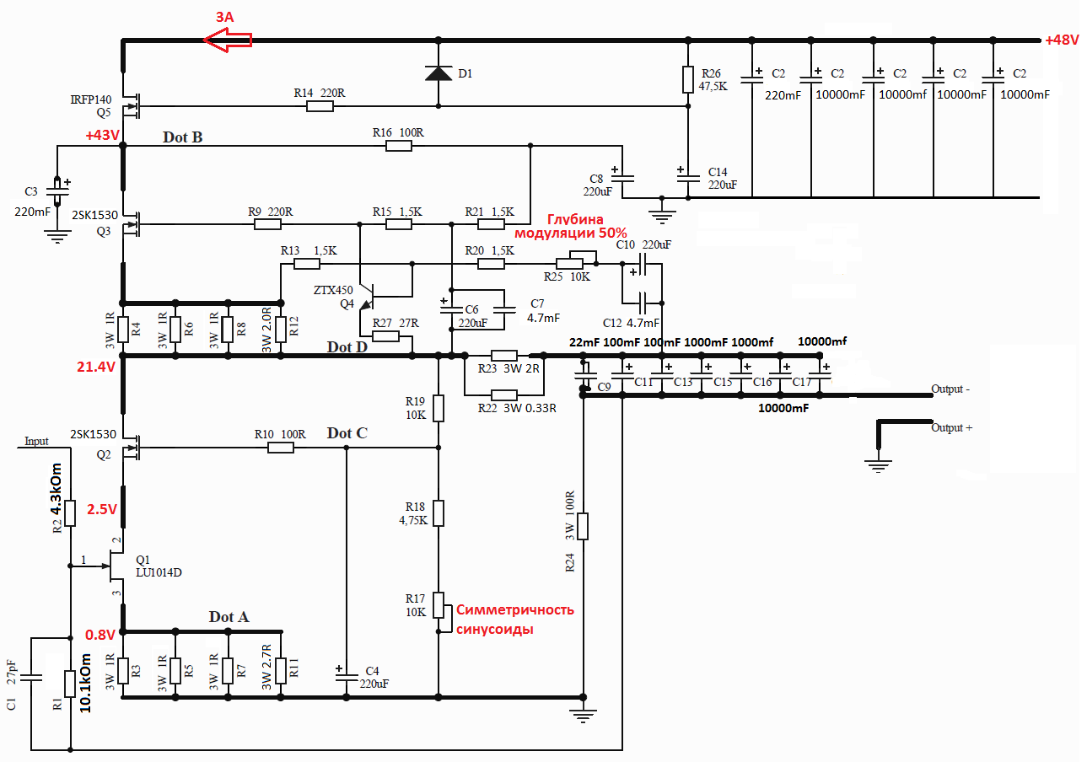
Фото платы усилителя мощности Zen9 (мой вариант с током покоя 3А)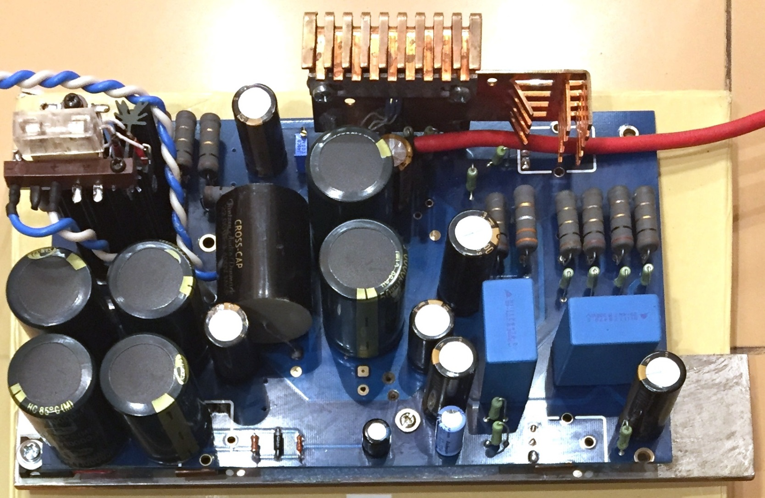
Схема предварительного усилителя BrideofZen (мой вариант с напряжением питания 70V)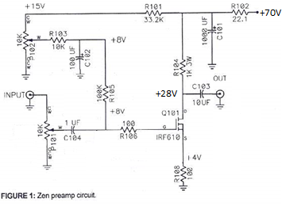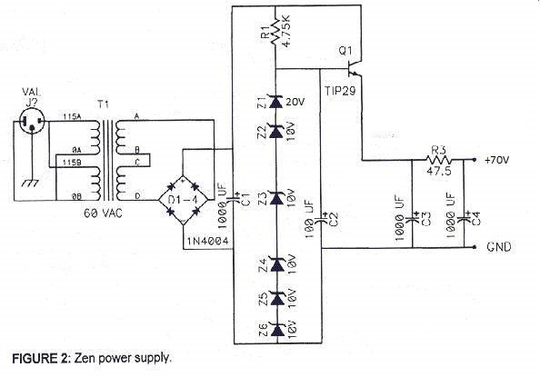

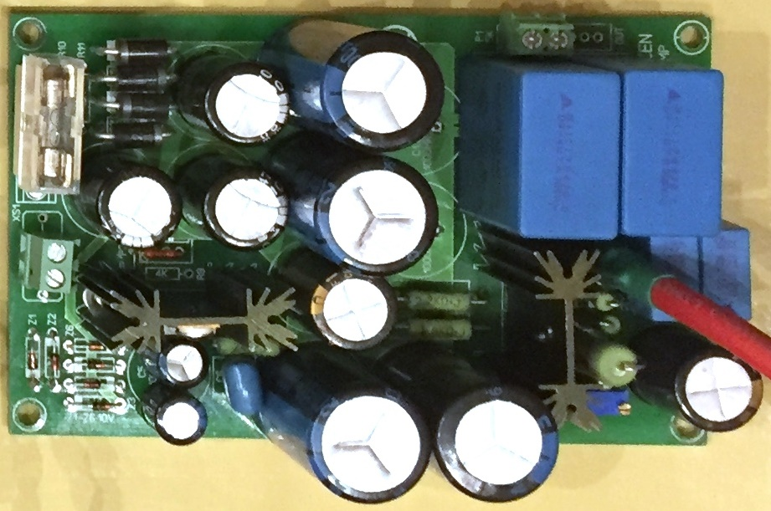

Схема фильтра компенсации постоянной составляющей переменного напряжения 220В

Фильтр ослабляет проникновение в трансформатор постоянной составляющей переменного напряжения AC220V, если такая появляется.
Данный Шушуринский фильтр не взывает резонансов, не склонен к пробоям и другим неблагоприятным явлениям.
В оригинальной версии номинал резистора 20 Om, тогда постоянная времени с емкостью 5000mF вполне приемлемая. Эти 20 Om намного больше сопротивления первички мощного транса и при наличии даже значительной постоянки порядка 1V ток подмагничивания намного меньше, чем без этого резистора. Со всеми мощными трансами и торами в том числе 20 Om у меня показали себя хорошо. (При этом постоянка у меня бывало прыгала в пределах +/- 1V). Можно величину этого резистора поварьировать немного, но порядок величины должен быть таким. Емкость конденсатора для 300W нагрузки увеличить до 10 000mF (2группы конденсаторов по 20000mF в каждой, включенных встречно, дают в итоге 10000mF, конденсаторов одной банкой по 22000mF не было – сделал на большом количестве «мелких» электролитов) на напряжение не менее 6,3V. Диоды ограничат напряжение на конденсаторах напряжением их открывания- 1,8V.
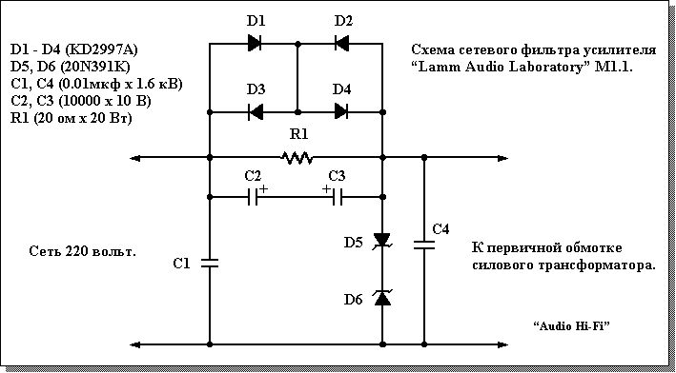
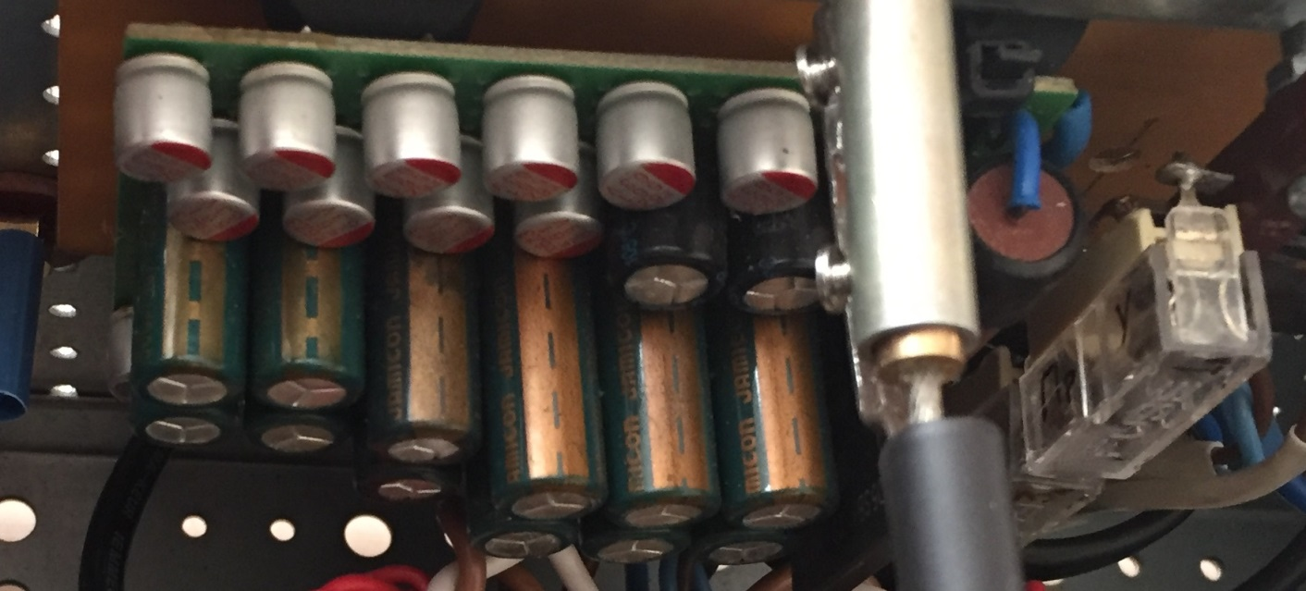

Параметры | Левый канал, V | Правый канал, V
Ток Х.Х. трансформатора 500W Talema | 11,5mA
Переменное напряжение Х.Х. трансформатора 500W Talema, V | ~39,5 | ~39,5
Переменное напряжение трансформатора под нагрузка 328W (66%),VВ | ~38,3 | ~38,3
Напряжение после выпрямителя, V | 48,1 | 48,1
Напряжение после ЭД (электронного дросселя), V | 43,0 | 42,8
Напряжение в средней точке (между С-И Q2 и Q3), V | 21,5 | 21,2
Напряжение на Стоке Q1, V | 2,50 | 2,62
Напряжение на Истоке Q1, V | 0,804 | 0,788
Ток через Qум, А | 3,0 | 3,0
Стабилизированное напряжение питания пред.усилителя, V | 69 | 69
Напряжение в пред.усилителе на стоке Qпред, V | 28 | 28
Ток через Qпред, А | 0,041 | 0,041
Переменное напряжение на входе предварительного усилителя, V | ~0,25 | ~0,25
Переменное напряжение на входе Zen 9при входном сопротивленииZen9 =4,3kOm, V | ~1,88 | ~1,88
Переменное напряжение на выходе Zen 9 без нагрузки, V | ~5,63 | ~5,66
Переменное напряжение на выходе Zen 9 с нагрузкой 4.7 Om, V | ~5,0 | ~5,0
Rвых. Zen 9 на мощности 5,3W(27% Рмах), испытания с Rн=4.7 Om на частоте 1000Hz, Ом | 0,59 | 0,62
Напряжение ограничения синусоиды пик-пик/эфф. на нагрузке 4.7 Om, V | 28/10 | 28/10
Pmax на нагрузке 4.7 Om, W | 21,2 | 21,2
Ку_{Пред} на нагрузке 4.2 kOm, при Vвх=0.25V и Vвых=1.88V, раз | 7,5 | 7,5
Ку _{УМ} на нагрузке 4.7 Om, при Vвх=1.88V и Vвых=5.0V, раз | 2,67 | 2,67
Ку_{Пред+УМ} на нагрузке 4.7 Om, при Vвх=0.25V и Vвых=5.0V, раз | 20 | 20
Измерение выходного сопротивления усилителя:
- подать на вход синусоидальный сигнал достаточно большой амплитуды, не менее 1/2 от максимальной мощности,
- измерить напряжение на выходных клеммах без нагрузки и под нагрузкой (имеем U0 и U1)
- зная сопротивление нагрузки R можем вычислить выходное сопротивление на большом сигнале Ri =R * (U0 - U1) / U1, где R*-сопротивление нагрузки, U0-напряжение без нагрузки, U1-напряжение на нагрузке.
Для максимальной точности прибор надо использовать TrueRMS (имхо: на синусе с небольшими искажениями и обычный мультиметр сгодиться).

